知っていますか？インターネットに潜む危険 講師シナリオ例
中高校生向け
こちらに掲載したスライドは大阪府子ども青少年課ＨＰに掲載しています。
https://www.pref.osaka.lg.jp/koseishonen/nettaisaku/netkyozai.html
（ネット・リテラシー向上に資する教材と講師シナリオ例等→中高生向け学習講座）

■留意点等
SNS等を介した性的搾取の勧誘手口は日々巧妙化しており、自分は大丈夫と思っていても知らないうちに被害に遭ってしまうなど誰の身にも起こり得るため、全ての生徒への注意喚起が必要。また、画像等を送信した後でも被害に遭った意識が低い場合や騙されて送信した自分が悪いと相談の声を上げにくい実態があるが、その画像をきっかけに脅迫や画像拡散等、更に被害が拡大する場合があるので、早めに相談することが重要。（相談機関をスライド33に掲載）

■本教材を活用した授業展開の例（学校や地域の実情に合わせて編集してご活用ください。）
1.導入（スライド1～11）約10分：悪ふざけ画像
ありがちな事例で、悪ふざけ画像のネット上への掲載について問題点と解決策を考える。
2.事例１（スライド12～21）約20分：自画撮り被害※
啓発動画(約8分)を視聴し、自画撮り画像の要求手口等を学び、その回避策について考える。
※自画撮り被害とは騙されたり脅されたりして青少年が自分の裸等をスマートフォン等で撮影させられた上、SNS等で送らされる被害のこと
3.事例２（スライド22～29）約10分：ＪＫビジネス
手軽な高額バイトと称してＪＫビジネスに勧誘する手口等を学び、注意喚起を促す。
4.まとめ（スライド30～37）約10分
被害に遭わないための対策を考える。また、被害に遭った場合の対応について確認する。

- 導入（スライド1～11）：悪ふざけ画像
スライド | 講師シナリオ例・参考情報・留意点等
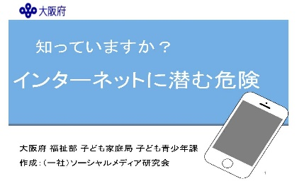 | 今日は、「知っていますか？インターネットに潜む危険」ということで皆さんと一緒にインターネットの使い方を考えていきたいと思います。  よろしくお願いします！  （自己紹介）
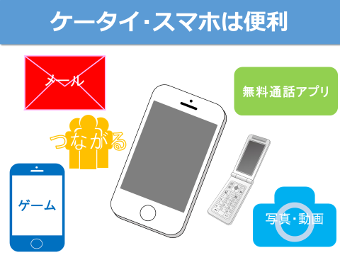 | みなさんもご存じのようにケータイやスマホはとても便利です。  メールや無料通話アプリで連絡をとることができたり、ゲームができたり、ＳＮＳでつながることができたりします。  皆さんはどんなアプリを使っていますか？  しかし,使い方には注意が必要です。
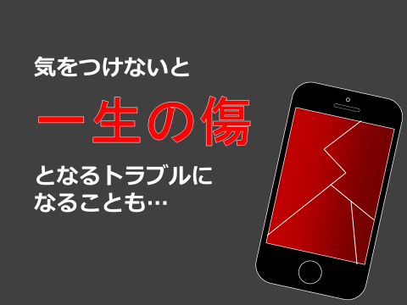 | 気をつけないと一生の傷となってしまうようなトラブルに巻き込まれてしまうこともあります。  今日は実際に起きたトラブルをもとにした話をします。  自分の身の回りで起きたときどんなことに気をつけて使えばよいか考えていきましょう！
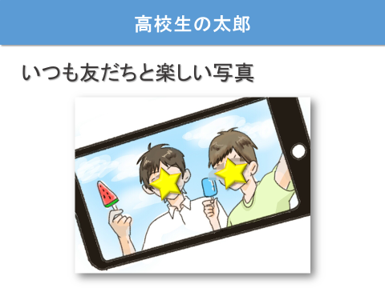 | 一つ目の話は「軽い気持ちだったのに…」という話です。  中高校生向け  まずは高校生のお話です。  高校生の太郎君は、普段からSNSに自分の日常生活を投稿していました。投稿を見た人から「いいね！」をもらったり、フォロワー数が増えてくるのが楽しみになってきました。  もっとフォロワーを増やしたいと考えた太郎君。
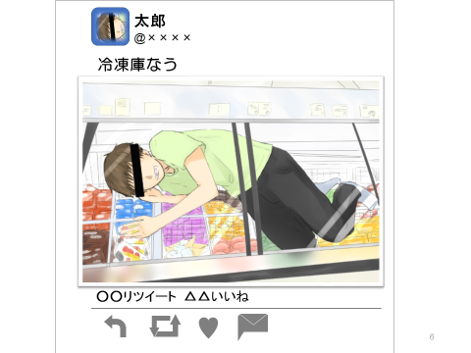 | ある日、このような写真を撮影し、投稿しました。太郎君はどこに入っているかわかりますか？そうです。コンビニの冷蔵庫に入ってこのような写真を撮り、SNSに投稿しました。太郎君は「これをのせたら面白いだろうなぁ」と思い、こんな風にＳＮＳに載せました。  ＳＮＳに載せたことでたくさんの人が見ることが出来、このあとたくさんの人からシェアされ、アッという間にこの画像は拡散しました。  さて、太郎君はこのあとどうなってしまうのでしょうか。
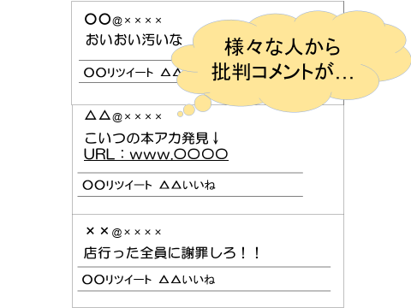 | 太郎君のつぶやきに対して、「食べ物の上に乗るなんて汚い、不衛生だ」、「非常識だ」等の批判的なコメントが寄せられました。中には太郎君の個人情報を特定したというようなコメントもあって、炎上※寸前です。  ここで「まずい」と思った太郎君は、慌てて画像を削除しました。  ※不祥事などをきっかけに、特定のブログ等に大量のアクセスや非難・批判等が集中し、サーバーの動きが鈍ったり、パンクしてしまう状態。  ◇どのような批判が寄せられ、その後、どのような事態を招くのかを探る。
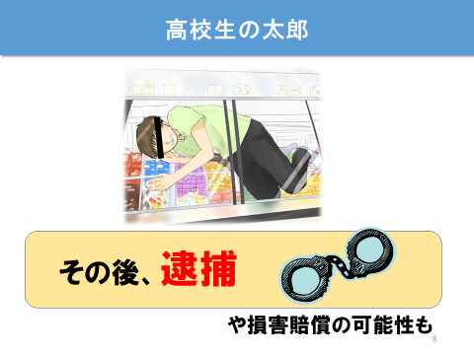 | しかし、誰かがこの画像を転載してしまい、太郎君の知らないところで拡散は続き、完全に削除できない状態になってしまいました。  また、太郎君の場合、コンビニの冷凍庫を汚したり、壊したりしていたら器物損壊の罪で逮捕される可能性や冷蔵庫の商品を廃棄処分せざるを得なくなったら、損害賠償を請求される可能性が十分にあります。  実際にこのような事件が発生し、最終的にはこのコンビニは苦情等が殺到して、営業出来なくなってしまいました。
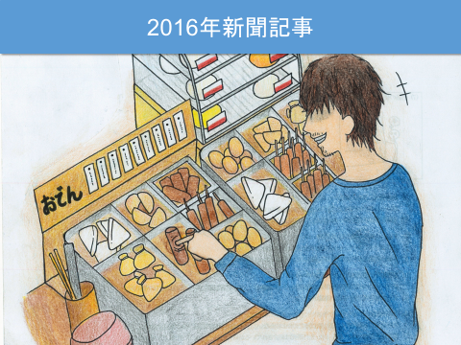 | このような事件が起きたのを覚えていますか？コンビニでおでんのネタを繰り返し指でツンツンと突く動画をネットに投稿したものです。  この動画はまたたく間に拡散され、この男性のSNSには批判が殺到し、炎上。その後、この男性は器物損壊罪で逮捕されました。この場合も店から損害賠償を請求される可能性が十分にあります。  写真だけに限らず、動画やちょっとしたつぶやきが原因で将来に大きな影響を及ぼすかもしれません。
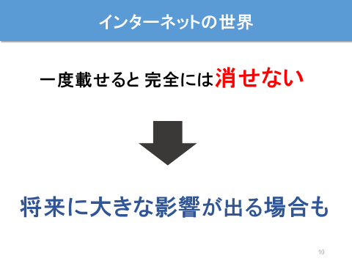 | ここで皆さんに覚えておいてほしいのはインターネットの世界では一度載せた情報は完全には消せないということです。一旦投稿した情報は世界中に広がります。そして誰かの元に保存され、一生残り続けるのです。  また、本名でSNSに登録していなくても個人が特定されてしまいます。（※身バレと呼ばれてます）  ◇軽い気持ちでの悪ふざけ投稿が、進学や就職など将来にどのような悪影響を及ぼすのかを探る。
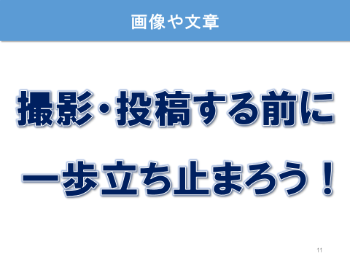 | そうならないために、皆さんは写真や文章などを投稿する前に一歩立ち止まって良く考えるようにしましょう。  自分の載せようとしている情報で誰にも迷惑をかけないか、傷つけることはないか、しっかり判断してください。  ◇悪ふざけ画像の他にも、インターネットを介して被害者や加害者になるケースを考えてみる。
中高校生向け
中高校生向け

- 事例１（スライド12～20）：自画撮り被害について考える
⇒画像の要求手口を知り、被害に遭わないよう対応策を確認する。
スライド | 講師シナリオ例・参考情報・留意点等
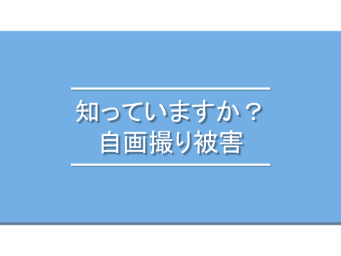 | それでは次のお話です。  みなさん、自画撮り被害って知っていますか？  今から、ネットで写真投稿に関する被害を紹介します。  まずは動画を観てください。
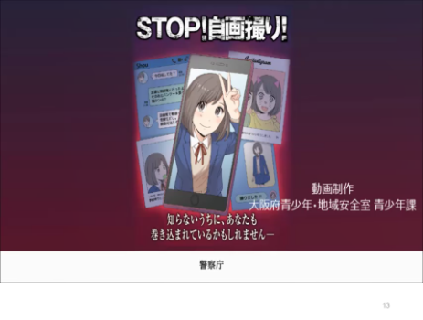 | 登場人物は猫好きの高校一年生、桃子さんです。  ※スライドをクリックすると動画が流れます。  動画：「STOP！自画撮り被害」（警察庁、動画制作：大阪府青少年課）  視聴（約８分）  ◇年齢や性別を偽った人物になりすまして青少年に近づき、警戒心を解いて裸の写真等を要求する手口を学びます。
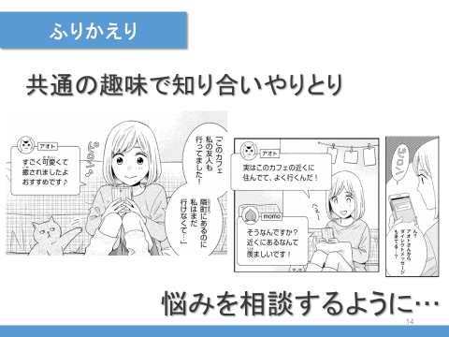 | 桃子さんは猫好きという共通の趣味で、「アオト」と知り合いました。  仲良くやりとりしているうちに桃子さんはアオトをすっかり信用してしまい、悩みを相談するようになりました。  アオトは優しく聞いてくれて、的確にアドバイスもくれるので、桃子さんはますますアオトを信頼していきます。
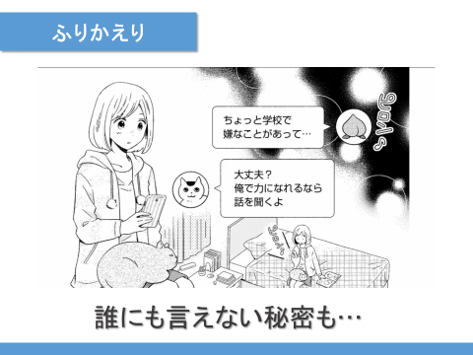 | そして、誰にも言えない秘密も相談するようになりました。  それらは他人には知られたくない個人情報です。それらの情報をアオトは画面の向こう側で蓄積し、実は自分の欲望を果たすチャンスを窺っているのです。  ◇他にも同年代の同性や有名人になりすます手口等が確認されています。
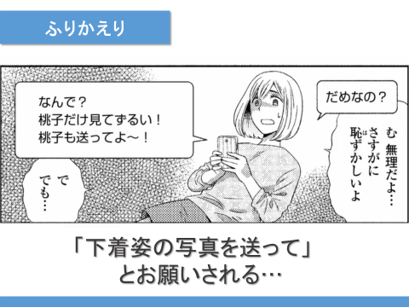 | ある日、アオトは自分の上半身裸の写真を送ってきて、「桃子の下着姿の写真も送って」と言ってきました。桃子さんは恥ずかしいけど、嫌われたくない一心で写真を送ってしまいました。もうアオトの作戦通りです。  中高校生向け  ◇他にも「ダイエットの成果がわかるよう下着姿の画像を送って」等相手に不信感を持たせない手口等、様々な要求手口があります。  ◇何故、面識のない相手に自分の弱みを晒すのか、その心理状況を話し合うことで対応策をさぐる。
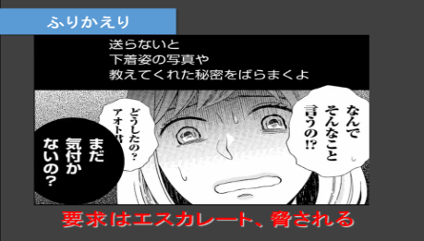 | その後、要求はどんどんエスカレートしていきました。桃子さんが今までに送った画像や秘密をばらまかれたくなかったら、もっと過激な写真の送信や直接会うこと、友達を紹介すること等を迫ってきたのです。  言葉巧みに桃子さんを信用させてから、弱みを引き出し、それらを積み重ねて断りにくい状況に追い込んでから豹変したのです。
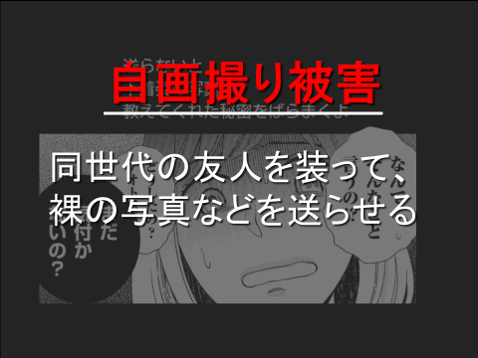 | このように、青少年に自分の性的な画像を撮らせて送らせる被害は、「自画撮り被害」と呼ばれていて、近年増加しています。  他人には知られたくない個人情報や画像を送ると、それらをネタに要求がエスカレートし、更に被害が大きくなってしまいます。「ばらまかれたくないから・・」と相手の言いなりに送信してはいけません。  ◇脅しの他にも「送ってくれないと自殺する」等と困惑させる手口もあります。
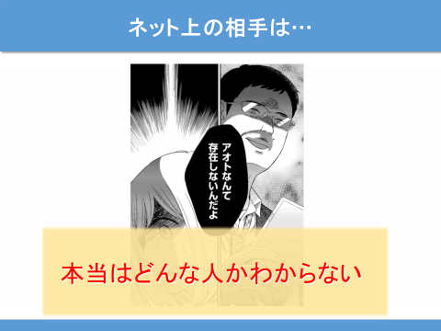 | ネットでやりとりをしている相手はどんな人かわかりません。どのような目的であなたに近づいてきているのかわかりません。ネットではいくらでも嘘をつくことができます。しかし相手が見えないので、それが嘘か本当か見抜くことが難しいです。最近問題のフェイクニュースと同じです。  ネット上で知り得た情報や相手を簡単に全て信じるのではなく、あなた方自身が危険性を見極める力、情報の取捨選択能力を高めることが大切です。
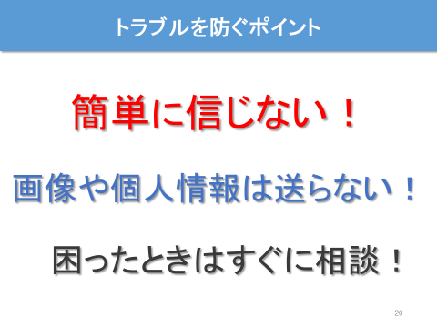 | トラブルを防ぐポイントは大きくこの三点。ネットで知り合った人を簡単に信じず、他人には知られたくない画像や個人情報を送らないこと。これらをもとに住所が特定される等、大きな被害やトラブルに巻き込まれる危険性があります。絶対に送らないようにしてください。  そして困ったときには、自分で全て解決しようとするのではなく、すぐに周りの大人に相談するようにしてください。  ◇友人関係であっても、知らないうちに拡散されるリスクがあるのでプライベート画像の送信は不適切である旨の指導をお願いします。
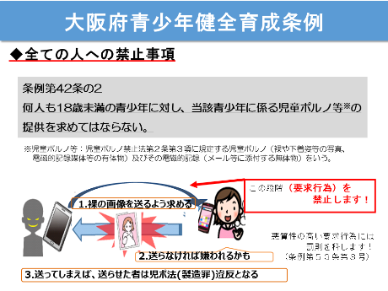 | 青少年に裸や下着姿の画像等を送るよう要求することは大阪府青少年健全育成条例違反になります。裸や下着姿の写真を送るよう要求されても、送信する必要ありません。すぐに警察に通報するようにしてください。  ◇動画のように、親密なやり取りを重ねた上で画像を要求するなど手口は様々であるため、方法の如何にかかわらず禁止しています。  ◇交際相手や友人の場合であっても拡散リスク等があることから、要求相手との関係を問わず全ての人に対して禁止しています。
事例２（スライド22～29）：JKビジネスに関するトラブルについて考える
中高校生向け
中高校生向け
⇒勧誘や用意周到な手口等の実態を学び、注意喚起を促す。(府の条例内容も学ぶ)
スライド | 講師シナリオ例・参考情報・留意点等
SNS上には、他にも様々な危険が潜んでいます。
いわゆるJKビジネスと言われる営業形態の勧誘に、街角でスカウトする以外にもツイッター等のSNSが使われたりしています。
JKビジネスとは、女子高校生等による観光案内や簡単なゲーム、個室でマッサージをする等の接客サービスを売り物とする営業形態です。
これらは表向きには健全な営業を装っていますが、一部に悪質な営業をしているところもあります。
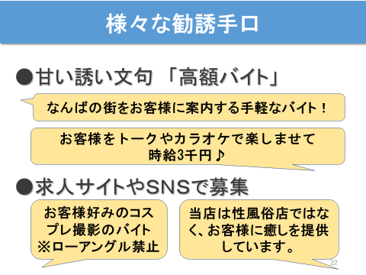 | JKビジネス店の勧誘手口を見ると、求人サイトやSNSで、「楽しくなんばの街を観光案内するだけ」とか「お客様の悩みを聞いてあげたり、カラオケを一緒に楽しむだけ」、「客好みのコスプレで撮影されるだけ」等で時給3千円等と手軽に高額が稼げる美味しいバイトという印象を与えています。  例えば撮影店では、「ローアングルや性的なポーズは禁止」等の注意点を掲載したり、マッサージ店では「当店は性風俗店ではなく癒しを提供しています」等と健全性をアピールしたりしています。
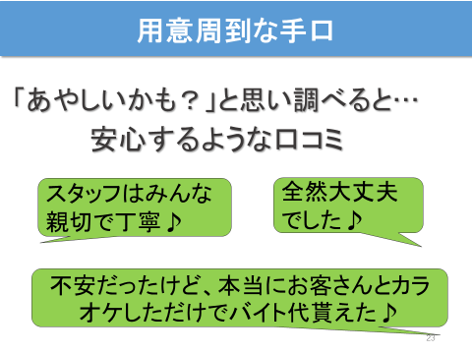 | また、用意周到なことに、求人サイト等のクチコミやコメント欄には、次のように、健全性をアピールするような書き込みをして、皆やってるから大丈夫と青少年に安心感を与え、警戒心を解くような手口が見られます。  ・スタッフは皆さん親切で丁寧に教えてくれました  ・最初はあやしいかもって身構えてたけど全然大丈夫でした  ・不安だったけど、お客さんから性的なことを要求されることもなく、本当にカラオケしただけで高額もらえる美味しいバイトです
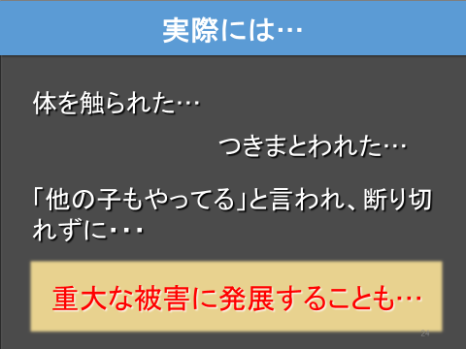 | でも実際には、体を触られたり、つきまとわれたり、性的なサービスを強要されたりと、重大な性被害に発展することもあります。実際に大阪府内でも青少年がJKビジネスに近づいて性被害に遭う事件が発生しています。  「自分は大丈夫」と思っていても、二人きりの状況でお客さんから「他の子も触らせてくれた」とか「ここで働いていることを学校や親にバラす」等と断りにくい状況に追い込まれたり、高額な報酬を提示されたりして感覚が麻痺してしまい、流されてしまうことがあるかもしれません。  ◇検挙事例：表向きは「美少女との散歩デート」と称して営業。裏では、客と18歳未満の青少年を引き合わせ、ホテルでわいせつな行為をさせていたもの（児童福祉法違反第34条１項児童に淫行をさせる行為）  ◇近年は、事業者を介さずにパパ活等と言われるデート援助交際を誘う手口も見受けられ、これをきっかけに性被害に発展する危険性がある。
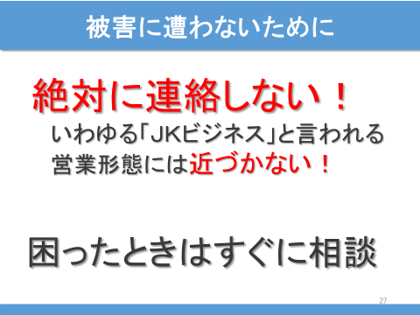 | 被害に遭ってからでは取り返しがつきません。手軽に高額が稼げるバイトには必ず裏があります。被害に遭わないために、JKビジネスと言われる営業形態には絶対に近づかない、連絡しないようにしてください。  そして困ったときには、自分で全て解決しようとするのではなく、すぐに周りの大人に相談するようにしてください。
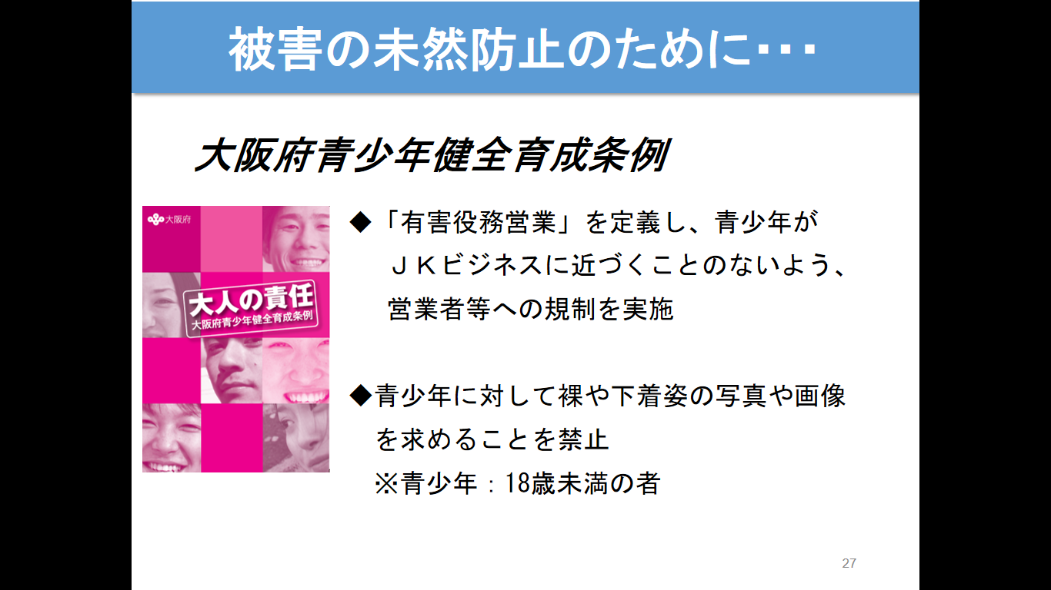 | 青少年が性被害等に遭ってからでは遅いので、大阪府では被害の未然防止のために、こうした性被害のリスクが高い営業形態に青少年を近づけさせないよう、青少年健全育成条例で営業者等への規制を盛り込んでいます。  ◇ここでいう青少年とは18歳未満を指すが、営業者には18歳の高校生についても条例の趣旨を踏まえ、同様の規制内容で扱うよう協力依頼をしています。
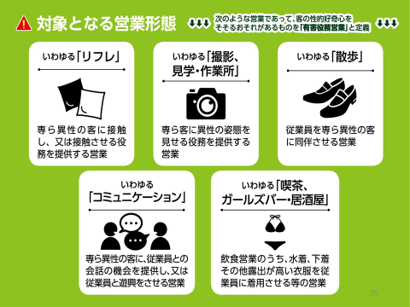 | 規制の対象となる営業形態は、大前提として客の性的好奇心をそそるおそれがあるもので大きく五つに分類。有害役務営業と定義しています。  リフレ：異性の客に接触し、又は接触させる営業  撮影・見学・作業所：異性の客に撮影やマジックミラー越しに見学をさせる  散歩：異性の客に同伴し、カラオケや疑似デートをさせる  コミュニケーション：異性の客と会話やゲーム、悩み相談をさせる  ガールズバー等：飲食営業のうち、水着や下着等を着せて接客させるもの  ◇ネット上で、客と待ち合わせ場所を決めて女子従業員を派遣する無店舗型の実態もあり、それらも規制の対象である。
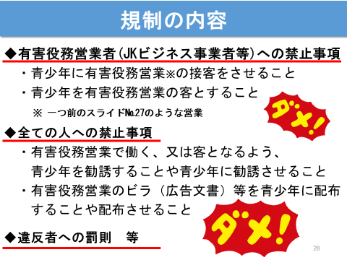 | ◇規制の内容はスライドのとおり  ◇有害役務営業者（JKビジネス事業者等）には、青少年の雇用や客とすることを禁止しています。  ◇スカウトのみを業とする人もいるので、全ての人に対して、青少年への有害役務営業への勧誘行為やビラ配り等を禁止しています。  ◇違反者には罰則がありますので、青少年からJKビジネスに関する相談があった場合は警察等への情報提供をお願いします。
中高校生向け
■まとめ（スライド30～37）：被害に遭わないよう、どのような対策が有効か確認する
スライド | 講師シナリオ例・参考情報・留意点等
 | SNS等を介して青少年が性被害に遭わないためには、どのようにネットに潜む危険性を見極めていけばよいのかを考えていきたいと思います。
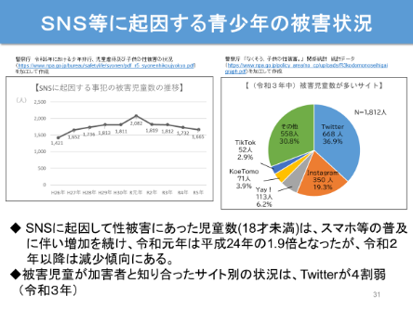 | 改めて、SNS等を介して青少年が性被害に遭っている実態を見てみます。警察庁の広報資料によると、スマホ等の普及によりSNS等を介して性被害に遭った青少年は令和元年まで増加傾向。令和２年に少し減少したものの高止まりの傾向。  被害者が面識のない加害者と知り合ったサイト別を見ると、Twitterが最も多くて4割弱。次いでInstagram、Yay!（イェイ）、KoeTomo、TikTokと続いている。（令和３年調査）  皆さんはこのようなアプリを利用していますか？トラブルに遭った或いは巻き込まれそうになったことはありますか？
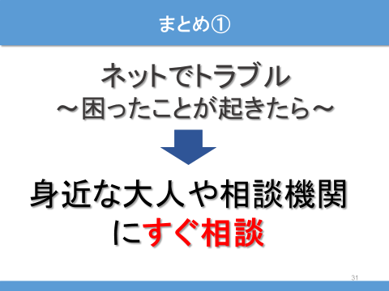 | そういう時は自分で全て解決しようとするのではなく、トラブルが大きくなる前に、被害に遭う前に、すぐに家族や先生など身近な大人や相談機関に相談してください。勿論、被害に遭ってしまってからでも遅くありません。  中高校生向け  あなたをかけがいのない大切な存在と思っている大人はいつでもあなた方の味方です。騙す側が悪いのですから、ためらわずに相談してください。  ◇相手が違法行為をしている場合があるので、警察等への情報提供をお願いします。
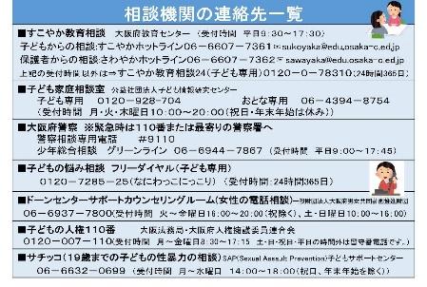 | 相談機関はこの一覧表のとおりです。  SNSで知り合った見知らぬ人からの画像の要求等は勿論のこと、友人間であっても画像の拡散のリスク等もあるので、嫌だと思うことが少しでもあったらためらわずに連絡してください。  ◇このページを児童・生徒に配布いただいたり、学級通信等に掲載していただく等、相談先の周知についてご協力をお願いします。
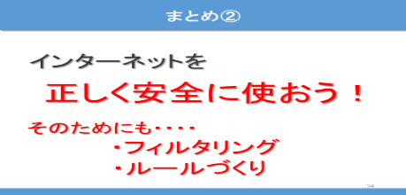 | また、被害に遭わないようにするためにはフィルタリングを利用することも大きな対策の一つです。併せて、ネット利用のルールを自分の中だけでなく、家庭やクラス等でも決めて、より快適なネットライフを送りましょう。
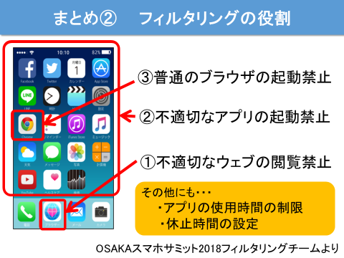 | フィルタリングの役割は、青少年に不適切な情報が掲載されているサイトの閲覧やアプリの起動の禁止等があり、無線LANでも閲覧制限されます。その他にも、スマホの使用時間の制限（スクリーンタイム等）や休止時間の設定等があります。  ◇最後のスライド３枚は2018年のOSAKAスマホサミット参加生徒が作成し  たもの。試験前の勉強に集中したい時等はフィルタリングが便利という意見やウィルス対策として使っている等、フィルタリングの役割は多岐にわたる。
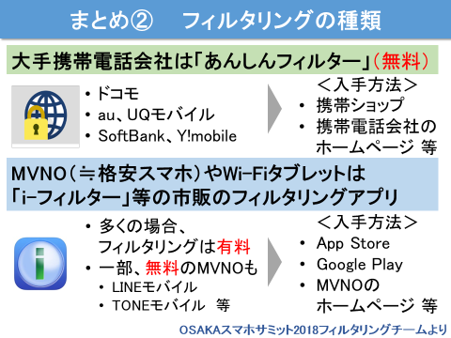 | フィルタリングの種類は、大手携帯電話会社のスマホには「あんしんフィルター」という名前のフィルタリングが無料で提供されていて、各携帯電話会社のホームページに入手方法が掲載されています。  iPhoneは一部利用できない機能もありますが、iPhone本体の機能制限を利用すればスクリーンタイム等で使用時間の制限をかけることができます。詳しくは携帯電話販売店に聞くときっちり設定してくれます。  フィルタリングは一律ではなくカスタマイズして利用することができます。
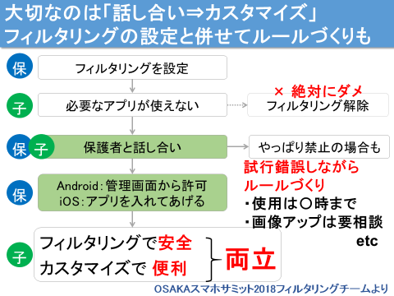 | フィルタリング利用と併せて、家庭でのルールづくりの例を見てみます。必要なアプリが使えないからといって、フィルタリングそのものを解除しては絶対にダメです。悪意あるサイトへの「うっかりアクセス」を防ぐという素晴らしい役割があるので使わないのはもったいない。  保護者と、どのアプリを使いたいのか、何故使いたいのか、使うための条件として〇時まで等の話し合いをしながらフィルタリングを個別設定し、併せてルールづくりをしましょう。そのルールも状況に応じて見直しをすれば家庭でネットに潜む危険性を学ぶきっかけにもなります。

